**Bài Tập Kiểm Tra Địa Lý 6**

|  |  |
| --- | --- |
| **Trường:THCS ………………..**  **Họ Tên HS:…………………...**  **Lớp:…………………………** | **Kiểm tra 15’**  **Môn:Địa Lý 6 Tg:15’**  **Ngày làm bài: 01/12/2022** |
| **Điểm Lời phê của GV** | |

**Câu 1.** (4 điểm)Thế nào là đường Kinh tuyến? Đường vĩ tuyến?

- Đường kinh tuyến là đường nối từ cực Bắc đến cực Nam.

- Đường vĩ tuyến là đường tròn vuông góc với đường kinh tuyến

**Câu 2.** (3 điểm): Tỉ lệ bản đồ là gì? Ý nghĩa của tỉ lệ bản đồ là gì?

- Tỉ lệ bản đồ là tỉ số giữa khoảng cách trên bản đồ so với khoảng cách tương ứng trên thực địa.

- Ý nghĩa:

+ Thể hiện mức độ chi tiết của bản đồ.

+ Cho biết khoảng cách trên bản đồ đã thu nhỏ bao nhiêu lần so với kích thước của chúng trên thực địa.

**Câu 3.** (3 điểm): Dựa vào hình ảnh sau: Hãy xác định hướng đi từ điểm O đến các điểm A, B, C, D.

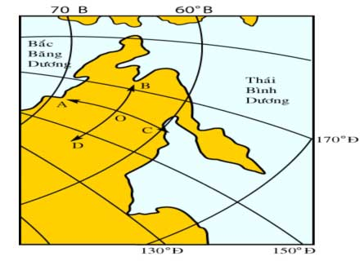

+ Hướng OA hướng Bắc

+ Hướng OB hướng Đông

+ Hướng OC hướng Nam

+ Hướng OD hướng Tây